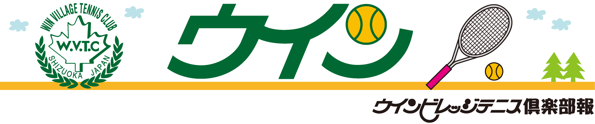
2010・1／Vol.７

おかげさまで３０周年
◆ 私とテニス ◆・・・・・・・・・・・
皆様に愛され、ウインビレッジテニスクラブは今年の５月５日で３０年を迎えます。
第５回
『私のテニスと転勤生活』 清 雄策 氏
私のテニス事始は、柳田國男の遠野物語で知られる
岩手県遠野市だった。弁護士会その他から寄付金を募り
皆で労力を出し合って、庁舎裏の空き地を整備してテニスコートを作った。当時、東北地方のテニスはほとんど軟式だった。
3年後、地元の浜松に転勤した。ここで初めて硬式テニスを始めた。グリーンテニスクラブはアンツーカーコートで膝にやさしかった。４年後、信州佐久に転勤した。テニス真っ盛りの時代で軽井沢周辺のテニス民宿は大賑わいだった。デカラケが出始めたころである。
次は東京である。石神井ローンテニスクラブに宿舎のあった池袋から週末とウイークデイ１回程度通った。メンバーが
多いので週末は待ち時間が多く一日掛けても２，３ゲーム
しかできなかった。３年後、海を渡った八丈島でもホテルの
コートを借りて島のテニス愛好者の仲間と楽しんだ。 その
仲間との夏合宿は今も続いている。
島暮らし２年で北海道網走に転勤した。夏、朝霧が上がって知床の連山がオホーツクの海の向こうに浮かんでくる。
白樺が点在する運動公園での朝練はリゾートテニス気分であった。
平成５年、静岡に帰任した。ウインビレッジTCの会員となって現在に至っている。今はコートに行けば仲間がいて、いつでもテニスを楽しめるベストの環境と言える。
中田 紘二 様 村木 たけ子 様
遠坂 衛 様 金指 勝彦 様
萩原 由美 様 金指 真澄 様
杉山 信幸 様 鈴木 宏誌 様
丹下 一平 様
◆新メンバー紹介◆
＊毎月 第一日曜日は男子月例会
・３月２２日（祝・月）スクール生大会
・４月２９日（祝・木）第２回女子ダブルス選手権
・５月５日 （祝・水）ウインビレッジ３０周年記念大会
◆ 行事予定◆・・・・・・・・
表彰

10月 SBSレディーステニストーナメント中部地区大会Bクラス
優勝 杉山 豊子 ・ 土門 久美子
準優勝 山崎 久美 ・ 三浦 みどり
グリーンポート男子シングルスBクラス
優勝 土門 洋二

１１月 SBSレディーステニストーナメント県大会Bクラス
準優勝 杉山 豊子 ・ 土門 久美子
プリンスカップシングルス
(一般男子)
３位 羽白 康一
（５５歳以上）
優勝 樋口 好央
ダブルステニス選手権大会 女子５０歳以上の部
準優勝 木下 澄子 ・ 飯田 照代
鈴木カップテニス大会男子Bクラス
優勝 宇佐美 嘉則 ・ 関谷 哲生
ウインビレッジ男子ダブルス
（アドバンスクラス）
優勝 井上 幸二 ・ 池田 憲彦
準優勝 羽白 康一 ・ 名執 吉昭
（スペシャルクラス）
優勝 松本 泰典 ・ 山本 巖

１２月 ウインビレッジ クリスマスミックステニス大会
（レギュラークラス）
優勝 木下 恵美子 ・ 本多 桂輔
（スペシャルクラス）
優勝 三宅 美智子 ・ 市川 佳夫
準優勝 山本 玲子 ・ 山本 巖
選抜室内ジュニア
３位 大長 俊貴
オレンジジュニア １６歳以下
優勝 大長 俊貴
男子月例会 優勝
１０月 望月 達允 ・ 朝田 文教
１１月 海野 与司隆 ・ 桜井 直樹
１２月 森岡 克明 ・ 土門 洋二

